Учреждение образования

«БЕЛОРУССКИЙ ГОСУДАРСТВЕННЫЙ УНИВЕРСИТЕТ ИНФОРМАТИКИ И РАДИОЭЛЕКТРОНИКИ»

Факультет компьютерных систем и сетей

Кафедра экономики

Отчет к лабораторной работе №2

БГУИР КП 1-40 04 01 083 ПЗ

Выполнили:

студенты гр. 953504

Слиж М.Д.

Кондрашов И.Д.

Проверил:

кандидат экономических наук,

доцент кафедры экономики

Рагель Д.М.

Минск 2023

**1.Описание концепции приложения «Залетайка»**

При открытии приложения клиента встречает окно аутентификации, и возможность регистрации. Зарегистрироваться можно как клиент или как доктор. При регистрации в качестве клиента, требуется указать дату начала беременности. При регистрации как доктор, требуется указать конкретную специализацию специалиста (акушер, гинеколог и т.д.)

В зависимости от того, под каким аккаунтом будет произведен вход в приложение, приложение будет по-разному отрисовано, если клиент прошел авторизацию как доктор, то для него будет отрисована докторская панель, со списком клиентов, которых он ведет в данный момент, записи клиентов на консультацию, чат с клиентами и возможность входа в комнату для видеозвонков

Если авторизацию прошел клиент, то его встречает главная страница со статьей, в которой описано то, на каком сроке находится клиент, что сейчас происходит с его организмом и рекомендации по обследованиям и тренировкам на этом сроке. Имеется панель с тренировками, где клиент может найти видео-тренировки для беременных, панель с блюдами и рецептами, которые будут наиболее полезны для клиента, панель с калькулятором индекса массы тела для отслеживания нормы веса и панель для взаимодействия с доктором, где будет возможность написать сообщение доктору, записаться к нему на консультацию и начать видеозвонок.

**1.Схематичное представление интерфейса приложения «Залетайка»**

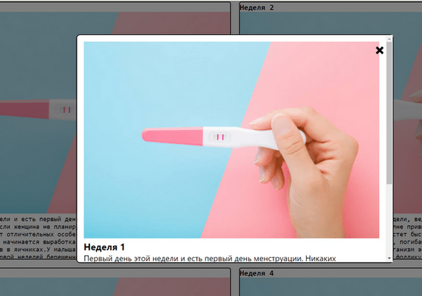

Рисунок 1 – Пример ленты клиента

Рисунок 2 – Пример питания клиента

Рисунок 3 – Пример тренировок клиента

Рисунок 4 – Пример панели доктора в мобильном приложении

Рисунок 5 – Пример панели доктора в веб-приложении